СӨЖ тапсырмаларына арналған ЕЖЖ
1 Тұрақты ток тізбегіне арналған күрделі электр тізбектерін есептеу (ЕГЖ № 1)

1 Тізбектің барлық тармақтарындағы токтарды Кирхгоф зағы негізінде есептеуге арналған теңдеулер жүйесін құру (сурет.5.1-5.20, табл.5.1-5.2)
2 Барлық тармақтағы ток күштерін контурлы токтар әдісі және түйңндік потенциялдар әдісі бойынша анықтау.
3 Қуат балансын тұрғызу.
4 Активті екіполюстілік әдісімен 5.3 кестеде көрсетілген токтың мәнін есептеу (эквивалентті генератор әдісімен).
5 Схема контурына потенциялдық диаграмма құру.

Кесте 5.1

Түсу жылы | Суденттің сынақ кітапшасының соңғы номері
Тақ | 1 | 2 | 3 | 4 | 5 | 6 | 7 | 8 | 9 | 10
Схема № | 5.1 | 5.2 | 5.3 | 5.4 | 5.5 | 5.6 | 5.7 | 5.8 | 5.9 | 5.10
Жұп | 1 | 2 | 3 | 4 | 5 | 6 | 7 | 8 | 9 | 10
Схема № | 5.11 | 5.12 | 5.13 | 5.14 | 5.15 | 5.16 | 5.17 | 5.18 | 5.19 | 5.20
R₁, Ом | 2 | 3 | 2 | 4 | 6 | 5 | 2 | 4 | 6 | 3
R₂, Ом | 5 | 2 | 3 | 2 | 4 | 6 | 4 | 2 | 4 | 6
R₃, Ом | 6 | 5 | 2 | 3 | 2 | 4 | 5 | 2 | 2 | 2
R₄, Ом | 4 | 6 | 5 | 2 | 3 | 2 | 2 | 5 | 2 | 2
R₅, Ом | 2 | 4 | 6 | 5 | 2 | 3 | 3 | 3 | 5 | 4
R₆, Ом | 3 | 2 | 4 | 6 | 5 | 2 | 2 | 6 | 3 | 5

Таблица 5.2

Түсу жылы | Студенттің сынақ кітапшасының екінші номері
Тақ | 1 | 3 | 5 | 7 | 9 | 0 | 2 | 4 | 6 | 8
Жұп | 0 | 2 | 4 | 6 | 8 | 1 | 3 | 5 | 7 | 9
E₁, В | 10 | 0 | 20 | 15 | 0 | 20 | 15 | 0 | 25 | 0
E₂, В | 0 | 15 | 10 | 10 | 0 | 15 | 0 | 10 | 0 | 25
E₃, В | 15 | 0 | 0 | 20 | 10 | 0 | 10 | 0 | 0 | 10
E₄, В | 0 | 0 | 0 | 0 | 15 | 10 | 0 | 20 | 10 | 20
E₅, В | 0 | 20 | 15 | 0 | 25 | 0 | 20 | 0 | 15 | 0
E₆, В | 25 | 10 | 0 | 0 | 0 | 0 | 0 | 15 | 0 | 0
I_{к}, А | 3 | 4 | 5 | 6 | 7 | 6 | 5 | 4 | 3 | 5

Кесте 5.3

Түсу жылы | Студенттің тегінің бірінші әрпі
Тақ | АЖНУЩ | БЛОФЕ | ВЭПХЮ | ГМРЧЯ | ДИСЦ | ЕКТШ
Жұп | ГЖТУШ | АЗСФЭ | ДИРЧЯ | БКПХЮ | ЕЛОЦ | ВМНЩ
Анықталатын тоқ | I₁ | I₂ | I₃ | I₄ | I₅ | I₆

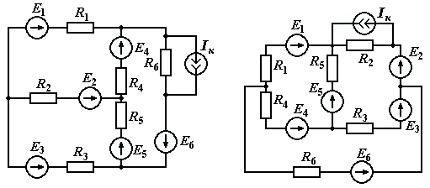
Сурет 5.1 Сурет 5.2

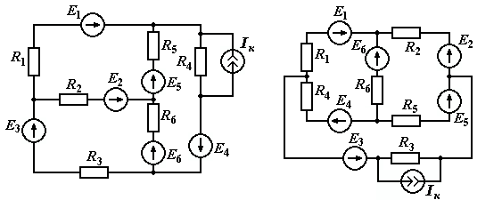
Сурет 5.3 Сурет 5.4

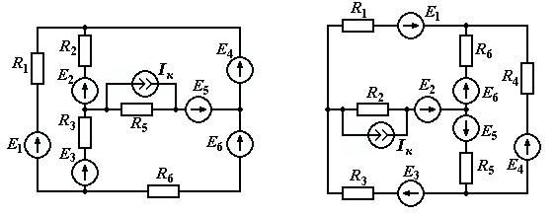
Сурет 5.5 Сурет 5.6
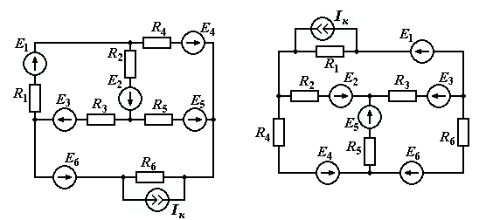
Сурет 5.7 Сурет 5.8

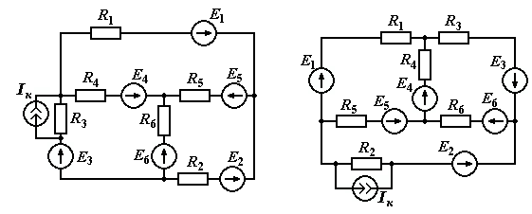
Сурет 5.9 Сурет 5.10

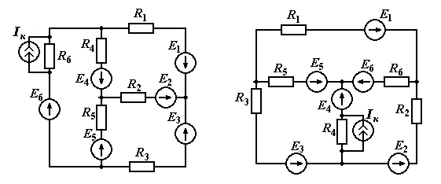
Сурет 5.11 Сурет 5.12

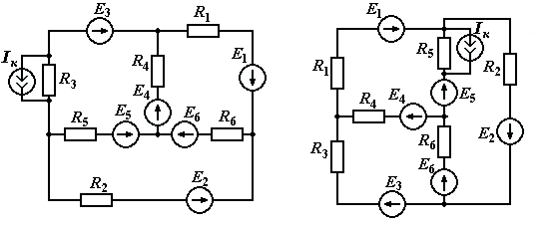
Сурет 5.13 Сурет 5.14

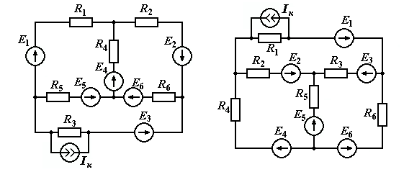
Сурет 5.15 Сурет 5.16

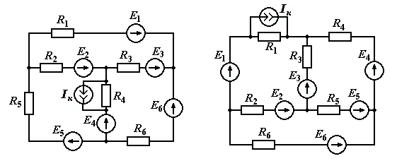
Сурет 5.17 Сурет 5.18

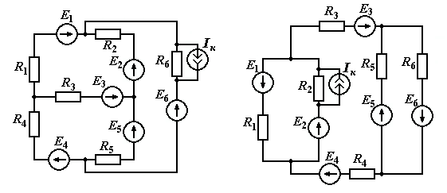
Сурет 5.19 Сурет 5.20

